Звіт до лабораторної роботи
Тема: Шифрування даних у web-застосунках.
Мета Застосувати симетричне/асиметричне шифрування для захисту даних користувачів на практиці.
Завдання
- 3 сторінки: авторизація, адмін, користувач.
- Адмін у «БД», користувачі — у LocalStorage (шифровано).
- Адмін бачить дешифровану таблицю.
- Користувач — теорію про симетричне шифрування.
Скріншоти
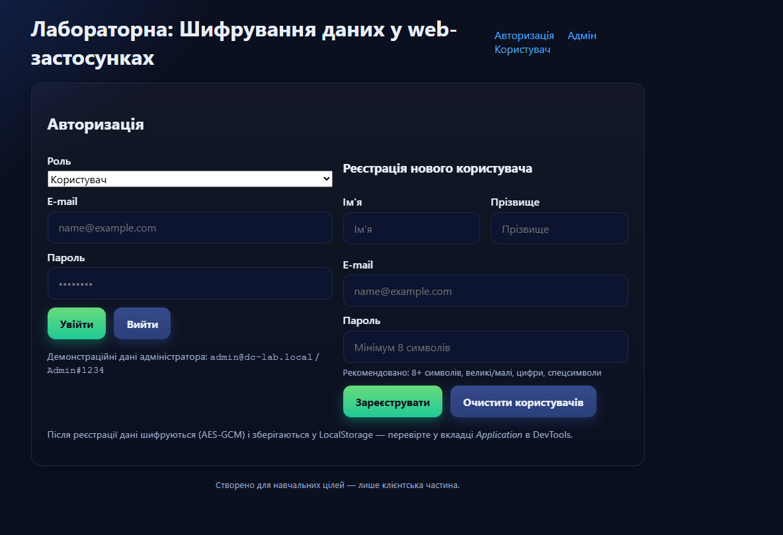
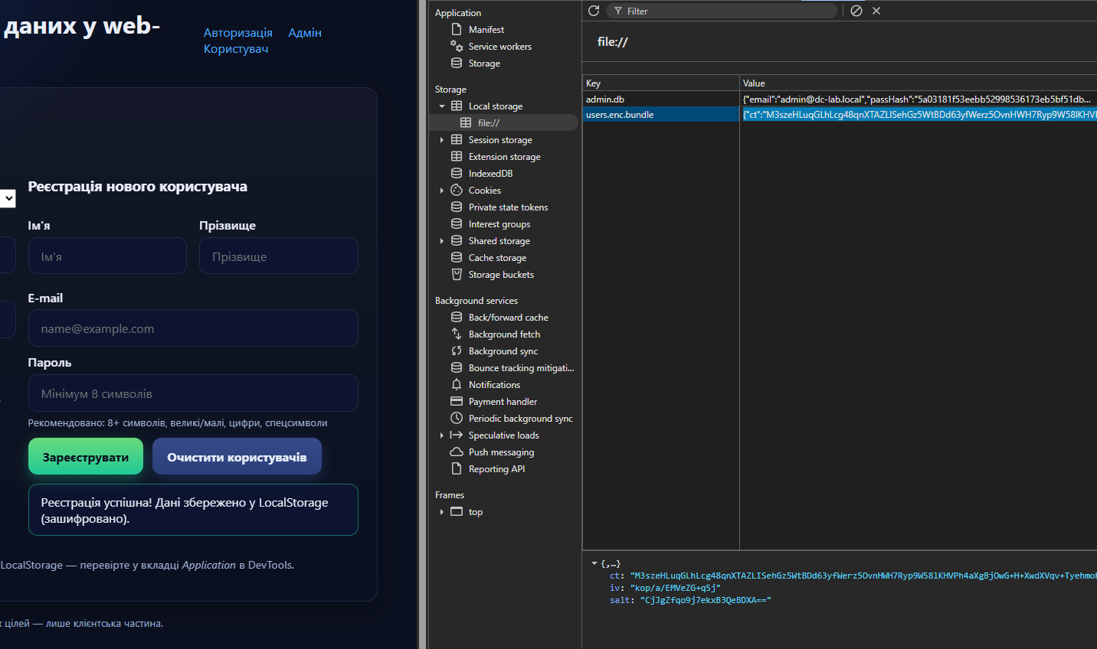
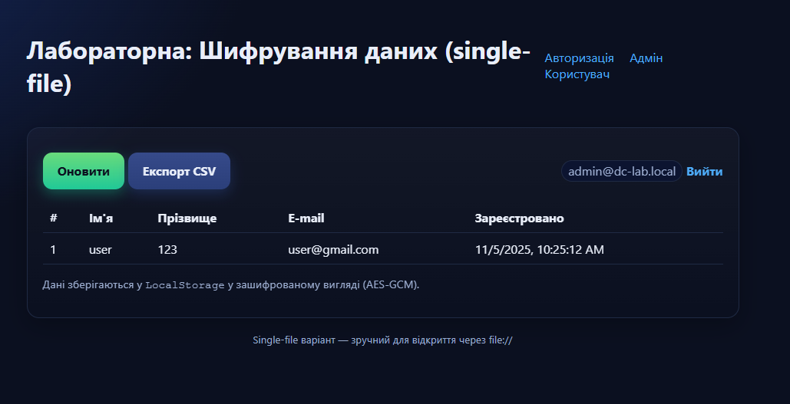

Відповіді на контрольні питання
- Симетричне шифрування: один секретний ключ для шифрування/дешифрування.
- Асиметричне: пара публічний/приватний; секрет не передається каналом.
- Конфузія/дифузія: заплутування залежності від ключа / розсіювання властивостей відкритого тексту.
- Критерії: криптостійкість, відсутність відомих атак, коректні режими, ефективність, безпечна реалізація.
- Ключ шифрування: секрет, що визначає перетворення; має бути достатньо довгим/випадковим.
- Стійкість: сила алгоритму, довжина/якість ключа, генератори випадкових чисел, реалізація і керування ключами.
Висновки
Реалізовано клієнтський застосунок із шифруванням користувачів у LocalStorage (AES-GCM). Адмін переглядає дані після дешифрування.

